**Szélessávú koaxiális kábelek**

A másik fajta koaxiális kábelrendszer a kábeltelevíziózás szabványos kábelein keresztüli analóg átvitelt teszi lehetővé. Mivel ezek a szélessávú hálózatok a szabványos kábeltelevíziós technikát használják, ezért az analóg jelátvitelnek megfelelően — amely sokkal kevésbé kritikus, mint a digitális — a kábelek közel 100 km-es távolságig 300 MHz-es jelek átvitelére alkalmasak. Digitális jelek analóg hálózaton keresztül átviteléhez minden interfésznek tartalmaznia kell egy konvertert, amely a kimenő digitális jeleket analóg jelekké, és a bemenő analóg jeleket digitális jelekké alakítja. Egy 300 MHz-es kábel tipikusan 150 Mbit/s-os adatátvitelt tesz lehetővé. Mivel ez egy csatorna számára túlzottan nagy sávszélesség, ezért a szélessávú rendszereket általában több csatornára osztják. Az egyes csatornák egymástól függetlenül képesek pl. analóg televíziójel, csúcsminőségű hangátviteli jel, vagy digitális jelfolyam átvitelére is. Az alapsávú és a szélessávú technika közötti egyik legfontosabb különbség az, hogy a szélessávú rendszerekben analóg erősítőkre van szükség. Ezek az erősítők a jelet csak az egyik irányba tudják továbbítani, ezért csak szimplex adatátvitelt képesek megvalósítani. A probléma megoldására kétféle szélessávú rendszert fejlesztettek ki: akétkábelesés az egykábelesrendszert*.*A kétkábeles rendszerben két azonos kábel fut egymás mellett. A két kábelen ellentétes irányú az adatforgalom. Egykábeles rendszerben egyetlen kábelen két különböző frekvenciatartomány van az adó (adósáv) és a vevő (vevősáv) részére. A szélessávú rendszerek nagy előnye, hogy egyazon kábelen egyidejűleg egymástól függetlenül többféle kommunikációt valósíthatunk meg, hátránya azonban a telepítés és az üzemeltetés bonyolultsága és a jelentős költségek.

Szélessávú koaxiális kábelek olyan kábelek, amelyeket gyakran a televíziós műsorszórás, az internetszolgáltatások és más adatátviteli alkalmazásokhoz használnak. Ezek a kábelek egy speciális konstrukciót alkotnak, amely lehetővé teszi a nagyobb frekvenciájú jelek átvitelét nagy távolságokon minimális veszteséggel és zajjal.

A szélessávú koaxiális kábel két fő részből áll:

Belső vezető: Ez egy központi vezető, amely általában rézből készül, és az adatok átvitelére szolgál. Nagyon jó vezető, ami lehetővé teszi a nagyfrekvenciás jelek hatékony átvitelét.

Dielektromos anyag: Ez egy izoláló réteg, amely körülveszi a belső vezetőt, és megakadályozza az elektromos vezetési vagy zavaró interferencia előfordulását. A dielektromos anyag általában műanyag vagy habgumi.

A belső vezető és a dielektromos anyag között egy szigetelő réteg található, amely további elektromos szigetelést biztosít. Ezt követi a külső vezető vagy külső pajzs, amely védelmet nyújt a külső elektromágneses interferenciával (EMI) szemben. A külső vezető lehet rétegelt réz vagy más vezető anyag.

A szélessávú koaxiális kábel kívülről általában műanyag vagy PVC szigetelő anyaggal borított, ami megvédi a kábelt a külső környezeti tényezőktől és mechanikai sérülésektől.

Ezek a kábelek számos különböző alkalmazásban használhatók, ideértve a televíziós kábeltévé hálózatokat, internetszolgáltatásokat, telefonvonalakat, és más adatátviteli rendszereket. A szélessávú koaxiális kábelek nagyobb sávszélességet és hosszabb átviteli távolságot biztosítanak, mint a hagyományos csavart érpárok, ami különösen fontos az olyan alkalmazásokban, ahol nagy adatmennyiségeknek kell áthaladniuk a kábelen, például a gyors internetkapcsolatok esetében.

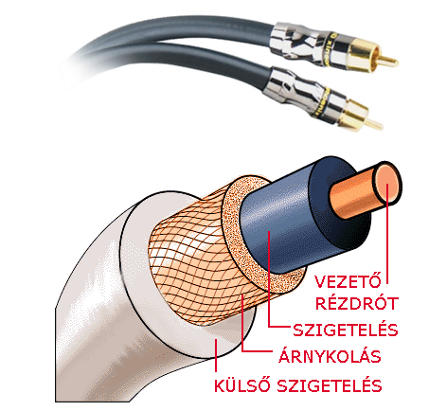

**Rádió frekvencia (RF)**

A rádió frekvenciás hullámok képesek áthatolni a falakon és más akadályokon, valamint az IR-hez képest jóval nagyobb a hatótávolságuk.  A rádiófrekvenciás (RF) tartomány bizonyos részeit szabadon használható eszközök működésére tartják fenn, ilyenek például a zsinór nélküli telefonok, vezeték nélküli helyi-hálózatok és egyéb számítógépes perifériák. Ilyen frekvenciák a 900 MHz, 2.4 és 5 GHz-es sávok.

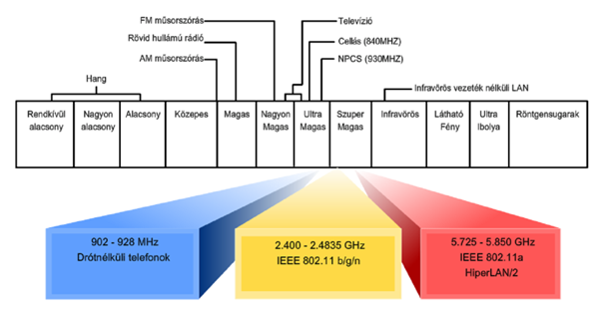

*A vezeték nélküli technológiák előnyei és korlátai*

A vezeték nélküli hálózatok némely esetben előnyösebbek a hagyományos vezetékes hálózatokkal szemben.

Az egyik fő előnyük, hogy bárhol és bármikor lehetővé teszik a hálózati kapcsolódást. A vezeték nélküli hálózatok széleskörű megvalósítása a nyilvános helyeken, melyeket forrópontoknak (hotspot) hívunk, lehetővé teszi az emberek számára, hogy könnyen csatlakozzanak az Internetre, adatokat töltsenek le, levelet váltsanak és állományokat küldjenek egymásnak.

A vezeték nélküli hálózatok telepítése meglehetősen könnyű és olcsó. A otthoni és üzleti felhasználású WLAN eszközök ára folyamatosan csökken. Az árak csökkenése ellenére, ezen eszközök adatátviteli sebessége és képességük egyre növekszik, lehetővé téve a még gyorsabb és megbízhatóbb vezeték nélküli kapcsolatokat.

A vezeték nélküli technológia lehetővé teszi a hálózatok könnyű bővíthetőségét, a kábeles kapcsolatok okozta hátrányok nélkül. Az új és visszalátogató ügyfelek könnyen és gyorsan tudnak kapcsolódni.

További előnyök:

* Hordozhatóság: egyszerű csatlakozást tesz lehetővé helyhez kötött és változó helyzetű ügyfelek számára
* Skálázhatóság: egyszerűen bővíthető több felhasználó fogadása és a lefedettségi terület bővítése esetén
* Rugalmasság: bárhol bármikor kapcsolódhatunk
* Rövid telepítési idő: egyetlen eszköz felszerelése számos felhasználó kapcsolódását teszi lehetővé
* Megbízhatóság: egyszerűen beüzemelhetőek mostoha körülmények ellenére is
* Nagy távolságú átvitel
* Jel erősítés lehetséges további antenna oszlopok elhelyezésével („átjátszók”)

A vezeték nélküli hálózatok előnyei és rugalmassága ellenére korlátaival és használatának kockázatával is számolnunk kell.

Először is, a Vezeték nélküli LAN (WLAN) technológiák a rádiófrekvenciás spektrum szabadon használható sávjait használják. Mivel e sávok használata nem szabályozott, számos eszköz üzemel ezeken a frekvenciákon. Ennek eredményeképpen ezek a frekvenciasávok nagyon zsúfoltak, és a különböző eszközök jelei gyakran zavarják egymást. Ezen kívül számos eszköz, mint  például a mikrohullámú sütők vagy zsinórnélküli telefonok használhatják ezeket a sávokat, és interferálhatnak a WLAN kommunikációval.

Másodszor, a vezeték nélküli hálózatok fő problémája a biztonság. A WLAN-ok könnyű hálózati hozzáférést biztosítanak, amelyet az adatoknak sugárzással törénő továbbítása tesz lehetővé. Ez a tulajdonsága azonban korlátozza a vezeték nélküli technológia által nyújtott bitonság mértékét is. Bárki megfigyelheti a kommunikációs adatfolyamot annak ellenére, hogy nem neki szánták.  E biztonsági problémákra válaszul, a vezeték nélküli átvitel védelme érdekében különböző technikákat fejlesztettek ki, például titkosítás és hitelesítés.

További hátrányok:

* Interferencia: A vezeték nélküli technológia érzékeny a más elektromágneses erőteret keltő eszközöktől származó interferenciákra
* Hálózati és adatvédelem: A WLAN technológiát az átvitelre kerülő adatok hozzáférése és nem azok védelmére tervezték. Mindezek miatt, védtelen bejáratot biztosíthat a vezetékes hálózatba
* Technológia: A vezeték nélküli hálózati technológia folyamatosan fejlődik. A WLAN technológia jelenleg nem biztosítja a vezetékes hálózatok által nyújtott sebességet és megbízhatóságot
* Időjárásnak kitett (viharok, villámcsapások)
* Lehallgatási veszély
* Frekvencia kiosztás állami hatáskör

A rádiófrekvencia (RF) olyan elektromágneses hullámok tartománya, amelyek frekvenciája a hertz (Hz) mértékegységben mérhető, és általában 3 kHz-től 300 GHz-ig terjed. Az RF tartomány jelentős szerepet játszik a kommunikációs technológiákban, az elektronikai berendezésekben, a távközlésben és sok más iparágban. Az RF frekvenciatartomány több alcsoportra is oszlik, ezek közé tartoznak:

Alacsony frekvenciák (LF): Az LF tartomány általában 30 kHz és 300 kHz közötti frekvenciákat foglalja magában. Az LF tartományt gyakran használják hosszú hullámú rádióadásokhoz és tengerszállítási kommunikációhoz.

Közepes frekvenciák (MF): A MF tartomány frekvenciái 300 kHz és 3 MHz között vannak. Ezeket a frekvenciákat például középhullámú rádióműsorszórásban használják.

Magas frekvenciák (HF): Az HF tartomány 3 MHz és 30 MHz közötti frekvenciákat tartalmazza. Ebben a tartományban találhatók a rövidhullámú rádiósávok, amelyek globális távolsági kommunikációhoz használhatók.

Nagyon magas frekvenciák (VHF): A VHF tartomány frekvenciái 30 MHz és 300 MHz között találhatók. Ezek a frekvenciák például a televíziós és rádiós adásokhoz, valamint a légi közlekedési rádiókommunikációhoz használatosak.

Ultra magas frekvenciák (UHF): Az UHF tartomány frekvenciái 300 MHz és 3 GHz közötti frekvenciákat tartalmaznak. Ezeket a frekvenciákat például a mobiltelefon-hálózatokban, a vezeték nélküli kommunikációban és a radarrendszerekben alkalmazzák.

Szuper magas frekvenciák (SHF) és extrém magas frekvenciák (EHF): Ezek a tartományok 3 GHz feletti frekvenciákat tartalmaznak. Az SHF és EHF tartományokban találhatók a műholdas kommunikáció és a vezeték nélküli szélessávú adatkapcsolatokhoz használt frekvenciák.

Az RF technológiák alkalmazása széleskörű, és lehetővé teszi a vezeték nélküli kommunikációt, a távközlést, a radarokat, a televíziós és rádiós műsorszórást, a mobiltelefonokat, a WiFi-hálózatokat és sok más alkalmazást. Az RF frekvenciák különféle berendezéseket és antennákat igényelnek az adatok hatékony átviteléhez és fogadásához, és fontos szerepet játszanak a modern távközlésben és az elektronikai iparban.

**Vezeték nélküli szabványok**

Vezeték nélküli LAN-szabványok

Az IEEE 802.11-es szabvány határozza meg a WLAN környezeteket. Négy fő ajánlása létezik az IEEE 802.11 szabványnak, mely különböző jellemzőket ad meg a vezeték nélküli kommunikáció számára. A jelenleg létező ajánlások a 802.11a, 802.11b, 802.11g és 802.11n.

802.11a:

* Az 5 GHz-es frekvencia tartományt használja.
* Nem kompatibilis a 2.4 GHz-es sávot használó 802.11 b/g/n eszközökkel.
* Hatótávolsága nagyjából a 802.11 b/g hálózatok hatótávolságának 33%-a.
* Más technológiákhoz képest viszonylag költségesebb a megvalósítása.
* Egyre nehezebb 802.11a-nak megfelelő eszközt találni.
* 54 mbit/s
* hatótáv 40m beltér 100m kültér

802.11b:

* A 2.4 GHz-es technológiák első képviselője.
* Maximális adatátviteli sebessége 11 Mbit/s.
* Beltérben maximálisan 46 méter (150 láb), kültéren 96 méter (300 láb) a hatótávolsága.
* 11mbit/s

802.11g:

* 2,4 GHz-es technológia
* 54 Mbit/s a maximális adatátviteli sebessége
* Hatótávolsága a 802.11b-val megegyezik
* Felülről kompatibilis a 802.11b-vel

802.11n:

* A legújabb, fejlesztés alatt álló szabvány
* 2,4 GHz-es technológia (a szabvány tervezet az 5 GHz támogatását is említi)
* Megnövekedett hatótávolsággal és átbocsátóképességgel rendelkezik.
* Felülről kompatibilis a meglévő 802.11g és 802.11b eszközökkel
* 600 mbit/s max sebesség
* 70 m beltér 250 m kültér
* 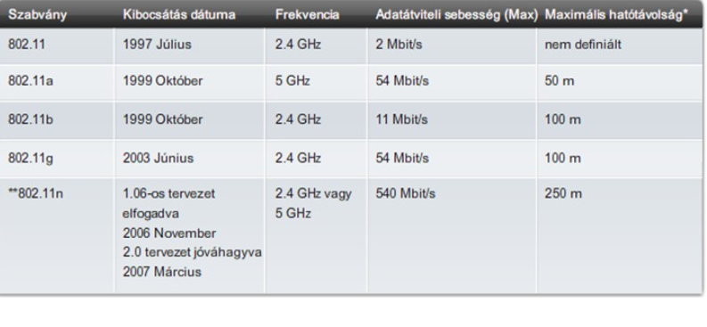

Vezeték nélküli kommunikációt szabályozó és szabványosító szervezetek számos vezeték nélküli technológia és protokoll létrehozásában és fejlesztésében vesznek részt. Ezek a szabványok segítenek a különböző eszközök és rendszerek közötti kompatibilitásban, valamint a hatékony és biztonságos vezeték nélküli kommunikációban. Néhány közülük:

Wi-Fi (IEEE 802.11): A Wi-Fi szabványok (pl. 802.11ac, 802.11n, 802.11ax) a vezeték nélküli helyi hálózatok (Wi-Fi hálózatok) létrehozására és működtetésére szolgálnak. Ezek a szabványok az otthoni és vállalati Wi-Fi hálózatok alapját képezik.

**Zigbee : A Zigbee szabvány olyan vezeték nélküli hálózatok létrehozására szolgál, amelyek kis adatátviteli sebességet és alacsony energiaköltséget igényelnek. Gyakran alkalmazzák a dolgok internete (IoT) eszközeinek kapcsolódására.**

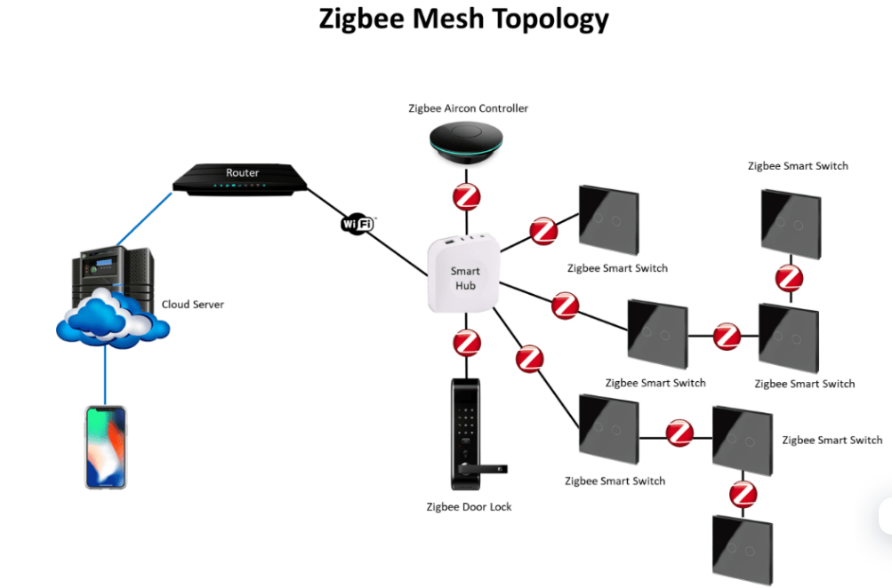

**Z-Wave: A Z-Wave egy másik vezeték nélküli kommunikációs szabvány, amelyet az otthoni automatizációhoz és az okos otthonrendszerekhez terveztek.**

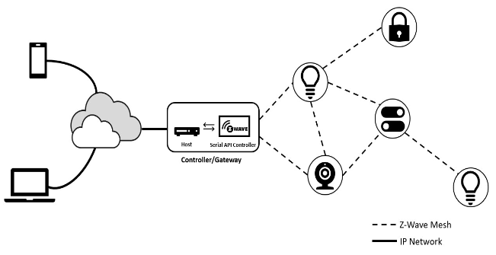

**RFID (Radio-Frequency Identification): Az RFID technológia lehetővé teszi tárgyak azonosítását és követését rádiófrekvenciás címkék és olvasók segítségével. Gyakran logisztikában, készletezésben és szállításban alkalmazzák.**

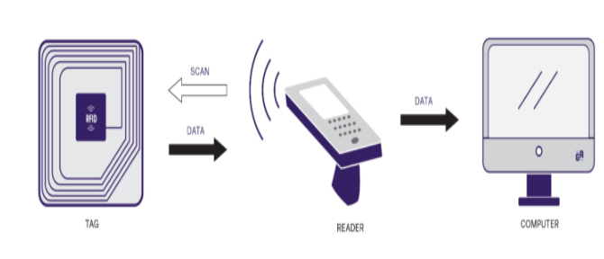

**Ezek csak néhány példa a vezeték nélküli kommunikációra vonatkozó szabványok közül. Ezek a szabványok folyamatosan fejlődnek, és új technológiák kerülnek bevezetésre, hogy megfeleljenek az egyre növekvő igényeknek és elvárásoknak a vezeték nélküli kapcsolódások terén. Az ipari és fogyasztói eszközök közötti kompatibilitás és az adatbiztonság érdekében fontos, hogy ezek a szabványok világszerte elfogadottak és betartottak legyenek.**

**Mobilhálózatok**

**A nulladik generáció (0G)**

**A legelső mobiltelefon-, vagy inkább rádiótelefon-szolgáltatás közvetlenül a második világháború után vált elérhetővé. A „nulladik generációs” elnevezés arra utal, hogy a modern mobiltelefon technológiát ezek a mobil rádiótelefon rendszerek előzték meg.**

**A 0G rendszerekben használt technológiák közé tartoztak a PTT (Push to Talk), az MTS (mobiltelefon-rendszer), az IMTS (továbbfejlesztett mobiltelefon-szolgáltatás), az AMTS (fejlett mobiltelefon-rendszer), az OLT (norvégul az Offentlig Landmobil Telefoni, a nyilvános szárazföldi mobiltelefon) és az MTD (svéd rövidítés a Mobilelefonisystem D, vagy a D mobiltelefon rendszer).**

**Ezek a korai mobiltelefon-rendszerek már elérhetőek voltak kereskedelmi forgalomban.**

**Nyilvános kapcsolt telefonhálózat részei voltak, saját telefonszámokkal, nem pedig egy olyan zárt hálózat része, mint egy rendőrségi rádió vagy taxi diszpécserrendszer. Leginkább személygépkocsikba vagy teherautókba szerelték a Motorola készülékeket, bár táskamodellek is készültek. Az elsődleges felhasználók favágók, építési munkások, ingatlanügynökök és hírességek voltak. Alapszintű hangkommunikációra használták őket.**

**Az első generáció (1G)**

**1979-ben vezették be, a letöltési sebessége 2 Kbps volt, és a 450 MHz-es frekvenciasávot használták. Az első generációba tartoznak a celluláris alapú mobil rádiós rendszerek azon típusai, melyek úgy tették lehetővé a cellaváltást beszélgetés közben, hogy a hívás emiatt ne szakadjon meg. Ugyanis a nulladik generációnál még nem volt lehetőség a megszakítás nélküli cellaváltásra.**

**Az 1G-nél alkalmazták a mobiltelefon-rendszert (MTS), a fejlett mobiltelefon-rendszert (AMTS), a továbbfejlesztett mobiltelefon-szolgáltatást (IMTS) és a push beszélgetést (PTT).**

**Az 1G vezeték nélküli hálózatok leginkább analóg rádiójeleket használtak. Az 1G-n keresztül a hanghívások magasabb, körülbelül 150 MHz-es frekvenciára modulálódtak, amikor a rádiótornyok között továbbítódtak. Az 1G modulációja jelzésátvitelre (digitális) a PSK-, hangra (analóg) pedig az FM.**

**Az 1G rendszer hátránya volt a kis kapacitású megbízhatatlan közvetítés és a rossz minőségű hangkapcsolatok. Biztonsági szempontból is igen kifogásolható volt, mivel a hanghívásokat rádiótornyokban játszották le, így ezek a hívások kiszolgáltatottak voltak nem kívánt harmadik felek által történő lehallgatásra, bár már elérhető volt titkosítási technológia.**

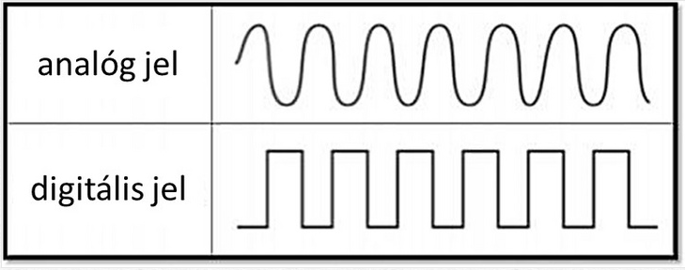

**s**

**Magyarországon a Westel Rádiótelefon Kft. mutatta be az 1G-s technológiát 1991-ben.**

**Második generáció (2G)**

**A második generációs cellás távközlési hálózatokat 1991-ben a Radiolinja, egy finn GSM szolgáltató hozta kereskedelmi forgalomba. A letöltési sebessége 100 Kbps. Használt frekvenciák: 900MHz és 1800MHz.**

**A GSM-szolgáltatást több mint 2 milliárd ember használja több mint 212 országban. Népszerűsége annak köszönhető, hogy nemzetközi roaming a világ szinte bármely pontján használható. A SIM (Subscriber Identity Module) kártya is a GSM hozadéka.**

**A 2G előnyeiként megemlítendő, hogy jobb a beszélgetés hangminősége, mivel a beszédhang és a jelzés (a vonal „zaja”) szét volt választva. A digitális adatszolgáltatás használata segíti a mobilhálózat-üzemeltetőket abban, hogy rövid üzenetszolgáltatást vezessenek be a mobiltelefonokon keresztül.**

**A 2G-nél említendő meg a 2.5 G szabvány, vagyis a GPRS (General Packet Radio Service), mely lehetővé tette a multimédiás tartalmak küldését, továbbá a 2.75G volt az EDGE (Enhanced Data Rates for GSM Evolution) szabvány. Az EDGE nagy előnye, hogy rövidebb idő alatt továbbítja az adatokat, mint a GPRS technológia. Például egy 40 KB-os szöveges fájltovábbítás az EDGE-vel csak 2 másodpercbe telik, a GPRS-technológiából történő átvitellel ez 6 másodperc alatt valósul meg. Az EDGE technológia használatának legnagyobb előnye, hogy nincs szükség további hardver és szoftver telepítésére. Ráadásul, ha egy személy GPRS-technológia felhasználó volt, akkor ezt a technológiát további díjak megfizetése nélkül is használhatja.**

**2002. április 18-a egy fontos dátum, ugyanis a Westel ekkor indította útjára Magyarországon az MMS szolgáltatást, a világon elsőként.**

**Harmadik generáció (3G)**

**Az első kereskedelmi forgalom előtti 3G hálózatot Japán indította útjára, a felhasználókhoz viszont csak később, 2003-ban jutott el a Hutchison Telecommunications (Hong Kong) által. A maximális letöltési sebesség 8Mbps, és a 2 GHz-es frekvenciát használja.**

**A 3G technológiák lehetővé teszik a hálózatüzemeltetők számára, hogy szélesebb körű, fejlettebb szolgáltatásokat kínáljanak a felhasználóknak, miközben a spektrális hatékonyság javításával nagyobb hálózati kapacitást érnek el. A szolgáltatások már magukban foglalják a videohívásokat és a szélessávú vezeték nélküli adatok továbbítását, mindezt mobil környezetben. A további szolgáltatások közé tartoznak a HSPA adatátviteli képességek, amelyek kibővítik és javítják a meglévő UMTS (Universal Mobile Telecommunications System) teljesítményét.**

**A Wi-Fi vagy WLAN hálózatoktól eltérően a 3G-k széleskörű mobiltelefon-hálózatok, amelyek úgy alakultak ki, hogy beépítsék a nagy sebességű internet-hozzáférést és a videotelefonálást. A Wi-Fi vagy WLAN hálózatok rövid hatótávolságú, nagy sávszélességű hálózatok, elsősorban adatokhoz. A Wi-Fi az otthoni hálózatokban, mobiltelefonokban, videojátékokban és még sok másban használt népszerű vezeték nélküli technológia általános elnevezése. A videotelefon pedig egy olyan készülék, amely képes audio és video duplex átvitelre egyaránt.**

**A 3G technológiák a TDMA-t és a CDMA-t használják. A 3G technológiák olyan hozzáadott értékű szolgáltatásokat vesznek igénybe, mint a mobil televíziózás, a GPS (globális helymeghatározó rendszer) és a videokonferencia. A 3G technológia alapvető jellemzője a gyors adatátviteli sebesség.**

**A 3G rendszer kompatibilis a 2G technológiákkal való együttműködésben. A 3G célja, hogy minimális befektetéssel nagyobb lefedettséget és növekedést tegyen lehetővé.**

**Számos 3G technológia létezik, például W-CDMA, GSM EDGE, UMTS, DECT, WiMax és CDMA 2000. A GSM evolúcióra jellemző a továbbfejlesztett adatátviteli sebesség, az EDGE-t pedig visszamenőleges digitális technológiának nevezik, mert régebbi eszközökkel képes működni.**

**A 3.5G szabvány volt a HSDPA (High-Speed Downlink Packet Access), mely csak 2005-ben vált elérhetővé, és nagyobb adatátviteli sebességet biztosított az UMTS-alapú 3G hálózatok számára.**

**Aztán megint eltelt két év a 3,75G szabvány-, a sokkal nagyobb sebességű HSPA+ (High-Speed Packet Access) megjelenéséig, amely nem más, mint a nagysebességű felfelé irányuló csomagkapcsolt hozzáférés továbbfejlesztett változata.**

**A negyedik generáció (4G)**

**A generációk nómenklatúrája általában a szolgáltatás alapvető jellegének megváltozására, a nem visszafelé kompatibilis átviteli technológiára és az új frekvenciasávokra utal. A 4G létrejöttének célja, vagyis az igények által diktált fejlesztésekkel a nagy adatátviteli sebesség, egy átfogó IP-infrastruktúra, nagy kapacitás és a nyílt internetes szabványok használata volt.**

**2009-ben, Oslóban és Stockholmban a világon elsőként indított el nyilvános LTE (Long Term Evolution) szolgáltatást a TeliaSonera, ezzel akár már HD multimédiás tartalmak megosztását is lehetővé tette a hálózaton keresztül. A letöltési sebesség mobil környezetben 100 Mbps, és 1800 MHz-es frekvenciát használ.**

**A Huawei a működő 100 Mbps sebességű 4G kommunikációt továbbfejlesztve fix környezetben az 1 Gbps maximális elméleti adatátviteli sebességet tűzte ki célul, mindezt az LTE Advanced technológia segítségével.**

**Magyarországon LTE szolgáltatás elsőként 2012. január 1-től volt elérhető a T-Mobile repertoárjában.**

**A következő generáció, az 5G**

**Az 5G bevezetése jelenleg folyamatban van. Létrehozásával az a cél, hogy az összes telekommunikációs szolgáltató összefogásával egy olyan globális hálózat jöjjön létre – a jelenleg sok kicsi beolvasztása mellett -, ami által a Föld bármely részén legyen lefedettség, mindezt 30 GHz-től 300 GHz-ig. Az 5G régiónként más-más frekvenciatartományban fog működni a régi frekvenciák megtartásával, hogy a már működő rendszerek is használhatóak legyenek. Ezekhez természetesen hozzáadódnak az 5G-s fejlesztések, melyek az új technológiában rejlő lehetőségek kiaknázásához lettek, illetve lesznek alkalmazva.**

**Az 5G 1 és 10 Gbps sebességre lesz képes, (amin egy időben sok felhasználó osztozik minőségi romlás nélkül), de ez leginkább az elérési idő (Latency) minimalizálásában jut fontos szerephez. Ami lényegi változás, az a lefedettség, ami biztosítja a gyors elérést. Ezáltal gyakorlatilag valós időben (Real Time) képesek jönni az információk, ami hatalmas változást fog eredményezni az élet minden területén, lehetővé téve a még soha nem tapasztalt nagy sebességű és mennyiségű információáramlást. Az 5G globális lefedettsége által azonnali információt kaphatunk rengeteg forrásból, amiből kimarad a késleltetés. Ha még nem lenne elég a valós idejű információáramlás, az 5G 32 K-s felbontású (30720 × 17280) stream-re lesz képes ilyen elérési idő megtartásával. A 32 K-s felbontás a képminőséget jelzi. Jelenleg a 4 K-s videostream-hez nagyjából 35 Mbps-es kapcsolatra van szükség, a 32K-shoz hozzávetőlegesen 1,5-2 Gbps szükséges.**

**Mégis mire jó mindez, hiszen eddig is boldogultunk nélküle. Az alapvető cél a vezetékes internet kiváltása. Az IoT, vagyis a Dolgok internetje olyan elektronikai eszközöket/berendezéseket sorakoztat fel, amelyek képesek a lényeges információkat felismerni, és más, hasonló képességekkel bíró eszközökkel kommunikálni egy internet alapú hálózaton keresztül. Néhány konkrét példa, ami indokolja az 5G létjogosultságát. Késleltetés nélkül azonnal értesül arról, ha utazása közben történik valami olyan esemény, amely gátolná az úti célja elérésben. Akár egy legördülő szikla, vagy lavina, tornádó, netán baleset akadályozná Önt az útja során, erről azonnal értesül, és még van lehetősége időben másik útvonalat választani. Most is van ilyen értesítő, de a lényeg a Real Time-on és a rengeteg információn van. Egy másik példa, hogy a 4G struktúrája nem volt alkalmas az önvezető autók biztonságos működtetéséhez. Az 5G-vel ezek az autók azonnal tudnak reagálni, mert megint csak elmarad a késleltetés. A „Smart City” fejlesztése során például a különböző tömegközlekedési járművek és az utazóközönség „tudnak kommunikálni” egymással. Már manapság is van utastájékoztató, de nem elég pontos. Dél-Korea az 5G alkalmazásával például a biztonsági ellenőrzést fejleszti. De nagyon nagy fejlődést eredményez majd az egészségügyben, a kereskedelemben, a különböző termelési szektorokban, a különböző ügyintézési folyamatokban, adminisztrációs feladatokban, a teljesség igénye nélkül.**

**Viszont az 5G-nek van árnyoldala is. Rengeteg a szkeptikus ember a rendszer fogadtatása terén, hiszen nincs hiteles információ a technológia alkalmazásának egészségügyi- és környezeti hatásairól, a személyi szabadságról. Egy merőben új és ismeretlen korszak köszönt ránk, és már dolgoznak a 6G-n, amit 2030-ra terveznek a fogyasztók által elérhetővé tenni.Források:**

Az ön word és ppt fileja

<https://en.wikipedia.org/wiki/Coaxial_cable>

https://www.geeksforgeeks.org/what-is-coaxial-cable/